Тема урока: Причастие как особая группа слов. Признаки глагола и прилагательного в причастии.
Цель:
- сформировать у учащихся понятие о причастии как особой форме глагола;
- ознакомить с признаками причастия, общими с глаголом и именем прилагательным;
Обучающая:
- повторить признаки прилагательного и глагола;
- дать понятие о причастии;
- познакомить учащихся с грамматическими признаками причастия;
- формировать умения различать причастия и прилагательные, находить причастия вхудожественных произведениях
Развивающая:
развивать умение выбора и аргументирования своей позиции;
развивать коммуникативные навыки;
развивать умение применять абстрактное и логическое мышление на разных этапах урока;
развивать мотивационную сферу учащихся
Воспитательная:
содействовать воспитанию чувства ответственности за свой выбор, оценивать результаты своего труда, создавать ситуации для воспитания культуры индивидуальной и коллективной учебной деятельности;
создание условий для воспитания толерантности;
воспитание ответственного отношения к учебному труду
Тип урока: урок изучения нового материала
Методы: метод организации учебно-познавательной деятельности

Ход работы
1. Запишите дату, тему, эпиграф урока
Двадцать шестое октября
Классная работа

Причастие как особая группа слов. Признаки глагола и прилагательного в причастии.
«Причастие-«часть речи, причастная
(т.е. близкая) глаголу, в образе прилагательного».
В.Даль

2. Повторение: запишите таблицу в тетрадь .
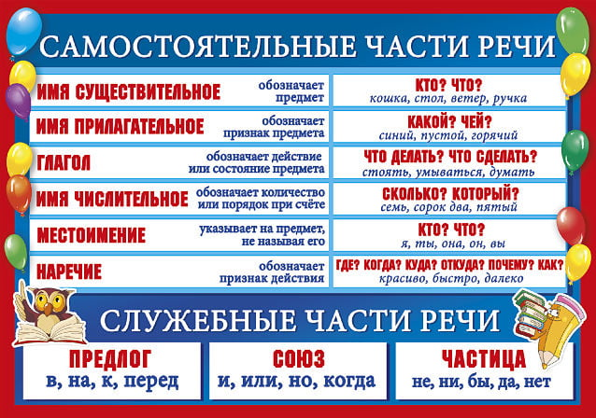
Языковое наблюдение :
- Что такое родник?
- Родник – это водный источник, текущий из глубины земли.
- Какой может быть родник? Запишите на доске.
- Лесной, наполняющийся, глубокий, холодный, утоляющий, бьющий.
- Найдите прилагательные к слову родник.
- Какое прилагательное обозначает признак по месту нахождения? (лесной)
- Какое прилагательное обозначает признак по размеру? (глубокий)
- Какое прилагательное обозначает признак по ощущению? (холодный)
- Назовите слова из справки, которые выражают признак предмета по действию (утоляющий, бьющий, наполняющийся).
- Если слова выражают признак предмета по действию, то они являются особой формой глагола. Они называются причастием
3.Работа с учебником :
*Ознакомиться с теоретическим материалом с. Стр. 32-33
4.Посмотреть видео :
Русский язык 7 класс (Урок№10 - Причастие как часть речи.)
*Выпишите причастия, прозвучавшие в видеоролике.

5. Запишите в тетрадь :
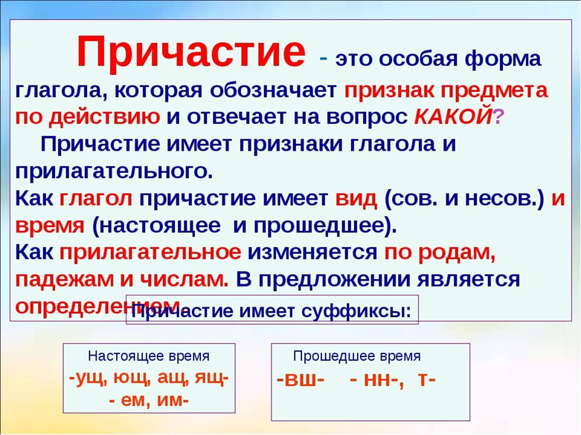
РЕБЯТА ! ВНИМАНИЕ ! ЗАПОМНИТЕ !
ПРИЧАСТИЕ ВСЕГДА ОБРАЗУЕТСЯ ОТ ГЛАГОЛА!!!
говорить - говорящий
петь - поющий
одевать - одеваемый, одетый
Как можно отличить причастие от прилагательного ?
–прилагательное можно заменить синонимом, тогда как причастие – сочетанием слов который + глаг., от которого оно образовано, в н. в. или пр. в.
Например, редкий лес- негустой лес, редеющий лес – лес, который редеет.
– прилагательное и причастие можно различать по морфемному признаку – прилагательные имеют суффиксы –уч-, -юч-, причастия –ащ-, -ящ-.
Летучий- летящий.
* вывод о причастии.
- Отвечает на те же вопросы, что и прилагательное, как прилагательное, изменяется по родам, числам и падежам. Отличается от прилагательных тем, что обозначает временной признак
*задание в тетради : Запишите в два столбика прилагательные с существительными, рядом с ними – однокоренные причастия, укажите части речи.
Синий горизонт – синеющий небосклон
Жёлтая кувшинка – желтеющая нива
Колючий ёж - колющий предмет
Шумный поток – шумящий поток

6. Итог урока:
- С какой частью речи мы сегодня познакомились на уроке?
- Что мы о ней узнали?
- Давайте выразим это в форме синквейна.
1. Причастие
2. Полное, краткое.
3. Изменяется, обозначает, отвечает.
4. Имеет признаки глагола и прилагательного.
5. Форма

7. Рефлексия:
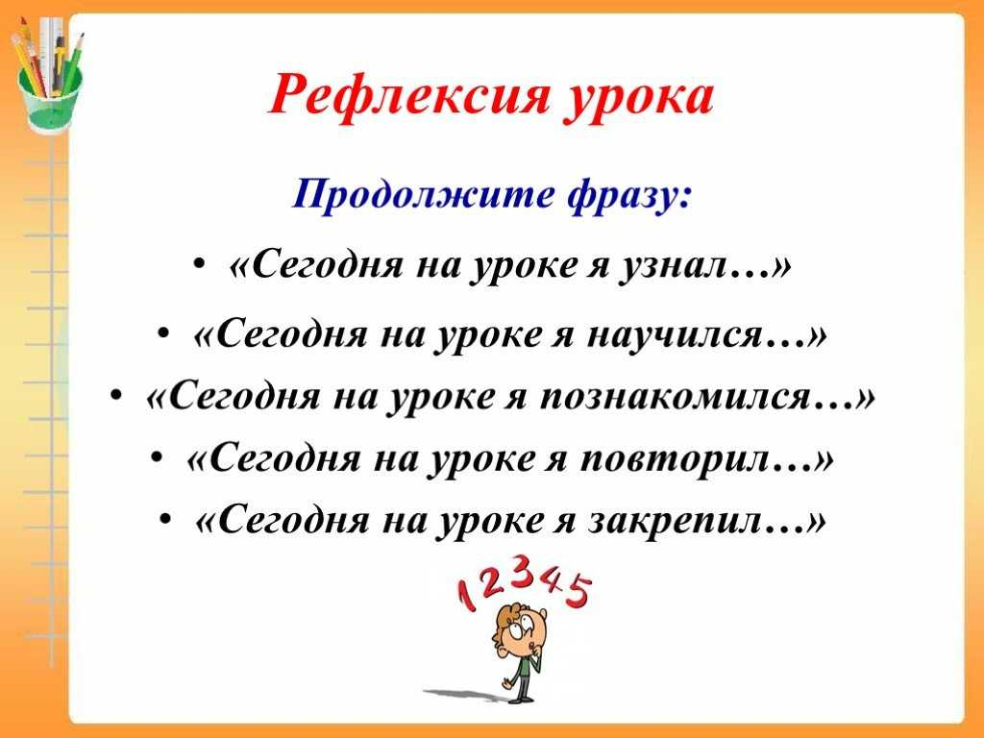

8. Домашнее задание:
–выучить теоретический материал урока;
–учить стр.32-33 ;
– посмотреть видео по теме ;
–распределить слова в 3 колонки, обозначь суффиксы причастий.
глагол | прилагательное | причастие
Тихий, выполнил, громкий, бежит, читающий, умный, умеющий, бережёт, бережливый, летящий, изящный , горящий, горячий, забытый, прячет, мрачный, смеющийся, величайший, бушующий, люблю, любящий.

